**Chapitre 2**

**Cellule et tissus**

CapacitÉs

* Comparer tissu épithélial et tissu conjonctif
* Relier les caractéristiques structurales d’un tissu à sa fonction
* Repérer la diversité structurale et fonctionnelle des cellules
* Identifier les différentes ultrastructures cellulaires et citer leur rôle principal
* Repérer les molécules impliquées dans l’organisation des ultrastructures cellulaires

Activité 1 Repérer les points communs et les variations entre cellules

1. À l’aide des informations du Doc. 1, relever dans les observations microscopiques du Doc. 2 les structures communes aux différentes cellules et l’élément présent uniquement dans les cellules eucaryotes.

Les cellules possèdent une membrane plasmique, un cytoplasme (et de l’ADN non mis en évidence sur les documents).

Les cellules eucaryotes contiennent un noyau (entre autres, ainsi que des organites non mis en évidence sur les documents).

2. Justifier le choix des termes eucaryotes et procaryotes du Doc. 1.

Eu : signifie bien (ou vrai). Une cellule eucaryote possède un vrai noyau.

Pro : avant. Les procaryotes sont censés être apparus avant les cellules à noyau.

3. Indiquer la particularité de la localisation du matériel génétique chez les eucaryotes.

Chez les eucaryotes, le matériel génétique (ADN) est dans le noyau.

4. En utilisant les échelles fournies dans le Doc. 2, comparer la taille moyenne d’une cellule eucaryote (cellule épithéliale) et d’une cellule procaryote (E. coli).

E. coli mesure environ 1 m tandis que la cellule épithéliale mesure 50 m. Elle est donc beaucoup plus petite.

5. Décrire les différentes cellules animales du Doc. 2 et conclure sur la diversité morphologique de ce type de cellules.

On observe des cellules rondes, rectangulaires, en étoile. Les tailles sont très différentes. Les cellules eucaryotes sont morphologiquement très variées.

6. Commenter l’intérêt des différents types de microscopies en fonction des structures cellulaires mises en évidence.

Le MET permet d’observer des détails non visibles en microscopie optiques. (C’est le cas des mitochondries et du réticulum du plasmocyte.)

Activité 2 Observer des cellules au microscope photonique

1. Justifier les précautions sanitaires prises lors de la réalisation du protocole décrit dans le Doc. 5, à l’aide du Doc. 3.

La mononucléose pouvant se transmettre par la salive, il faut éviter, lors des activités, une éventuelle contamination par des cellules buccales.

2. Identifier dans le Doc. 4 les noyaux des cellules épithéliales colorées au bleu de méthylène puis ceux des cellules non colorées.

À observer.

3. Déduire de la question précédente l’intérêt d’une coloration préalable de l’échantillon.

La coloration permet de bien mettre en évidence les noyaux. Ces derniers sont également observables sans coloration, mais plus difficilement.

4. Réaliser le protocole du Doc. 5 et faire un dessin légendé de l’observation effectuée au plus fort grossissement.

À réaliser en suivant le protocole.

5. Comparer la taille d’une bactérie (qui est constituée d’une seule cellule) et d’une cellule buccale à partir du Doc. 4.

La longueur d’une cellule buccale correspond à une quarantaine de bactéries. On obtient ce nombre en comptant les bactéries de la chaînette et en comparant les tailles.

Activité 3 Utiliser les animations 3D d’un site web afin de comprendre l’organisation de la cellule

1. Construire, à partir de la navigation sur le site, un tableau selon le modèle ci-dessous, dans lequel sont précisées la taille et la fonction des principales ultrastructures cellulaires.

|  |  |  |
| --- | --- | --- |
| Ultrastructure | Taille (m) | Fonction |
| Noyau | 5-6 | Contient information génétique |
| Mitochondrie | 1 | Fabrication de l’énergie |
| Réticulum endoplasmique | / | Modification des protéines (REG) et synthèse de lipides (REL) |
| Appareil de Golgi | 1 sac : 0,1  1 vésicule : 0,05 | Exportation des protéines |
| Lysosome | 0,2-0,5 | Dégradation de molécules |
| Ribosome | 0,025 | Synthèse des protéines |
| Membrane plasmique | 0,005-0,006 | Frontière |

2. Identifier les principaux constituants de la membrane plasmique.

La membrane plasmique contient des protéines et des lipides ainsi que des glucides associés.

3. Citer l’ultrastructure qui différencie le réticulum endoplasmique granuleux du réticulum endoplasmique lisse.

Le REG possède à sa surface des ribosomes. Le REL n’en a pas.

4. Trouver la définition du cytosquelette et indiquer ses différents rôles.

Le cytosquelette est constitué de protéines organisées en filaments. Il est impliqué dans la forme de la cellule, sa division et la contraction.

Activité 4 Interpréter des images de microscopie électronique

1. À partir du Doc. 9, schématiser deux phospholipides, organisés face à face comme dans la membrane plasmique, et faire le lien avec l’observation en MET du Doc. 8.

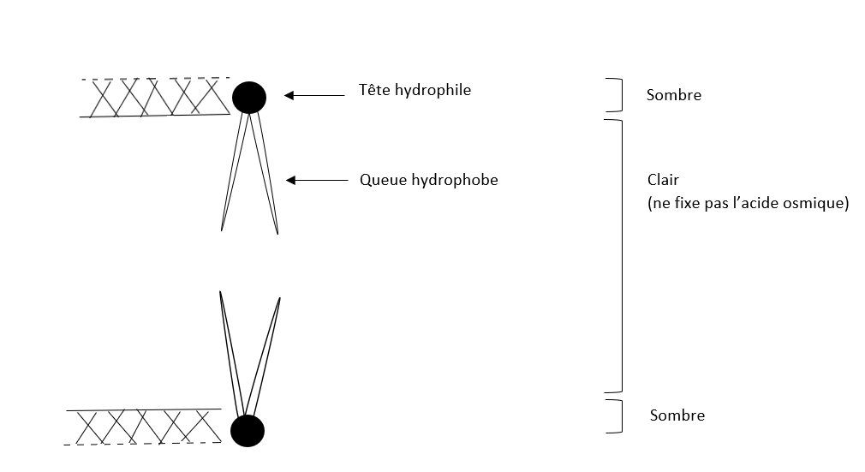

La membrane plasmique apparaît sous la forme de trois régions en MET après traitement à l’acide osmique alors qu’elle est constituée de deux couches organisées en miroir.

2. Attribuer les reliefs visibles sur le cliché en MEB du Doc. 8 à l’une des structures de la membrane observable sur le Doc. 9.

Les reliefs observables sur le cliché en MEB correspondent aux emplacements des protéines.

3. Citer les molécules impliquées dans l’ultrastructure de la membrane plasmique du Doc. 9.

Sur le schéma présenté, on observe que la membrane plasmique est constituée d’un double feuillet lipidique dans lequel sont incorporées des protéines.

4. Montrer que certaines protéines du schéma permettent d’expliquer le passage de molécules hydrophiles à travers la membrane plasmique.

Les protéines « canaux » permettent le passage des molécules hydrophobes à travers la couche lipidique (hydrophile).

Activité 5 Mettre en relation la structure et la fonction d’une cellule

1. À l’aide du Doc. 10, identifier les types de cellules différenciées A, B et C du Doc. 11.

|  |  |
| --- | --- |
|  | Type de cellule |
| A | Neurone |
| B | Entérocyte |
| C | Hépatocyte |

2. Nommer, pour chacune des trois cellules, l’élément en lien avec sa fonction en justifiant la réponse.

|  |  |  |
| --- | --- | --- |
|  | Élément en lien avec… | … la fonction |
| A | Élongation | Transmission de messages nerveux |
| B | Replis membranaires | Augmentation de la surface d’échange |
| C | Mitochondries nombreuses | Fabrication d’énergie |

Activité 6 Faire le lien entre deux niveaux d’organisation

1. Comparer et décrire, grâce au Doc. 12, la forme des globules rouges contenant Hb ou HbS.

Les globules rouges contenant Hb ont une forme arrondie/creuse tandis que les globules rouges contenant HbS ont une forme crénelée.

2. Conclure sur les effets du niveau moléculaire sur le niveau cellulaire.

Les protéines (niveau moléculaire) ont une action au niveau des cellules (niveau cellulaire).

Activité 7 Comprendre l’organisation des tissus

1. Identifier les différents éléments observables sur les clichés du Doc. 13.

On peut observer sur le doc 13 des cellules (membrane, cytoplasme et noyau).

2. Proposer une définition simple d’un tissu en observant les points communs aux quatre clichés et en utilisant les informations du Doc. 10.

Dans un tissu, les cellules sont identiques et concourent à une même fonction.

3. Justifier le fait que les coupes du Doc. 14 sont des coupes d’organes, sachant qu’un organe doit être constitué d’au moins 2 types de tissus.

Sur la coupe du côlon, on observe 3 tissus et sur la coupe de l’utérus, on observe 2 tissus. Un organe doit contenir au moins 2 tissus.

4. Parmi les tissus du côlon, identifier celui qui permet la progression du bol alimentaire, celui qui a un rôle de soutien de l’organe et celui qui est impliqué dans les phénomènes d’absorption des nutriments.

* Tissu épithélial : absorption
* Tissu conjonctif : soutien
* Tissu musculaire : progression du bol alimentaire

5. Décrire la structure des cellules composant le tissu épithélial du côlon. Expliquer en quoi cette forme est essentielle à leur fonction.

Le tissu épithélial du côlon est monocouche : cela permet une absorption plus simple.

Les cellules sont organisées de façon à établir des replis : cela augmente la surface des échanges.

Exercice 1 Techniques d’observation de cellules

1. Identifier les techniques ayant permis d’obtenir les clichés A, B et C.

|  |  |
| --- | --- |
|  | Technique |
| A | MEB |
| B | MET |
| C | MO |

2. Rappeler les éléments observables en fonction du type de microscopie.

La microscopie optique permet d’observer l’allure de la cellule et son noyau.

La microscopie électronique permet d’observer des ultrastructures cellulaires.

3. Repérer l’organite responsable de la synthèse d’ATP, visible sur le cliché B.

Une mitochondrie est observable au centre du cliché.

4. Préciser le principe du traitement préalable à l’observation utilisé pour le cliché C afin de mettre en évidence le noyau.

Une coloration d’éléments caractéristiques du noyau (acides nucléiques) permet de le mettre en évidence en MO.

Exercice 2 Étude morphologique de cellules sanguines

1. Identifier les trois structures caractéristiques d’une cellule eucaryote observables sur le granulocyte de la première photographie.

On observe la membrane plasmique (délimitation de la cellule), le cytoplasme et le noyau.

2. Indiquer l’ultrastructure cellulaire manquante dans les hématies.

Il n’y a pas de noyau dans les hématies.

3. Calculer la taille d’un granulocyte sachant qu’une hématie mesure en moyenne 7 mm.

Err atum : une hématie mesure 7 m et non pas 7 mm.

Un granulocyte est environ 4 fois plus grand qu’une hématie : 4 x 7 = 28 m

4. Justifier l’ancien terme polynucléaire utilisé pour nommer les granulocytes à partir de la seconde observation microscopique.

Les granulocytes semblent posséder plusieurs noyaux sur les clichés.

5. En comparant les 2 clichés qui correspondent au même type de granulocyte, expliquer comment un seul noyau polylobé peut apparaître sous la forme de deux noyaux.

La profondeur de champ est très faible en MO. Lors de la mise au point, on peut avoir l’impression de voir plusieurs noyaux (polynucléaire) alors qu’il n’y en a qu’un, mais irrégulier.

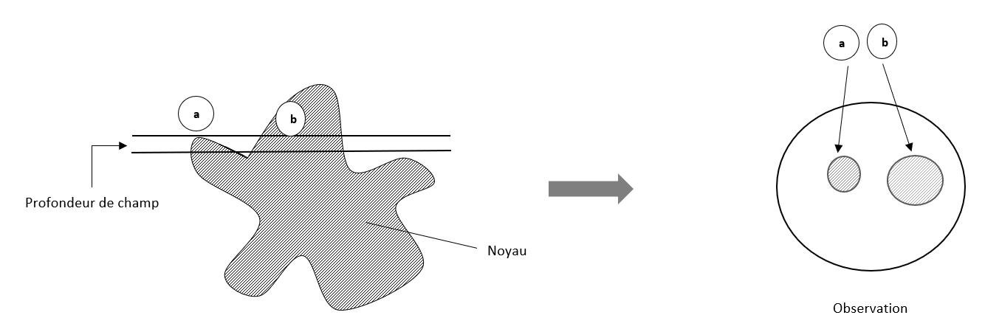

Exercice 3 Ultrastructures cellulaires

1. Identifier les différentes ultrastructures de la cellule numérotées de 1 à 5.

|  |  |
| --- | --- |
| 1 | Noyau |
| 2 | Réticulum endoplasmique granuleux |
| 3 | Appareil de Golgi |
| 4 | Mitochondrie |
| 5 | Membrane plasmique |

2. Nommer la molécule responsable de l’information génétique contenue dans le noyau.

L’ADN est la molécule contenant l’information génétique.

3. Schématiser l’ultrastructure 5 en précisant le nom des molécules impliquées.

*Il n'y a pas de schéma modèle. Il s’agit simplement de représenter la bicouche lipidique avec au moins une protéine intégrée dans la membrane et une protéine extrinsèque.*

Exercice 4 Suivi des déplacements de protéines dans la cellule

*N.B : sur le schéma, les protéines radioactives sont représentées par les petits ronds rouges.*

1. Localiser précisément les protéines radioactives lors de la 5e, la 20e et la 240e minute.

|  |  |
| --- | --- |
|  | Localisation des protéines radioactives |
| 5e minute | REG |
| 20e minute | Golgi |
| 240e minute | Extracellulaire |

2. Décrire le trajet d’une protéine radioactive synthétisée.

La protéine est synthétisée au niveau des ribosomes du REG. Elle est exportée via l’appareil de Golgi. Enfin, elle est libérée hors de la cellule.

3. Indiquer le lieu de synthèse des protéines.

Les protéines sont synthétisées au niveau des ribosomes (libres ou liés au REG).

4. Nommer l’organite permettant de produire l’énergie nécessaire à la synthèse et au transport des protéines.

L’énergie est produite au niveau des mitochondries.

Exercice 5 Échanges entre appareils

1. Justifier l’appellation « tissu épithélial » du premier schéma.

Le tissu de l’illustration est un tissu frontière : tissu épithélial.

2. Identifier les deux pôles A et B de la cellule.

A : pôle apical.

B : pôle basal.

3. Décrire la cellule et en déduire le type d’épithélium.

Les cellules de l’épithélium proposé sont rectangulaires. Le noyau est du côté basal. Les membranes présentent des replis du côté apical.

Il s’agit d’un épithélium simple : une seule couche de cellules.

4. Préciser le nom de la structure sur laquelle repose l’épithélium.

L’épithélium repose sur une lame basale.

5. Déduire le rôle du tissu représenté en observant que les microvillosités figurant au niveau de la légende A permettent d’augmenter la surface de la membrane plasmique.

L’épithélium présenté est impliqué dans des phénomènes d’échange en raison de l’augmentation de sa surface.

6. Reconnaître des éléments du schéma sur la photographie en MET.

Sur la photographie en MET, on reconnaît de nombreuses cellules rectangulaires épithéliales (à l’exception d’une) avec un noyau basal et des replis de la membrane au niveau du pôle apical.

Exercice 6 Terminologie et vocabulaire médical

1. À partir du sens correspondant aux racines cyt(o) et hist(o), déduire les définitions des termes cytologie et histologie.

* Cytologie : étude de la cellule.
* Histologie : étude des tissus (cellulaires).

2. Rappeler le terme associé à l’étude des organes et des appareils.

L’étude des organes et appareils s’appelle l’anatomie.

3. Rechercher le sens du mot organologie dans un dictionnaire et montrer qu’il s’agit d’un faux ami.

L’organologie est l’étude des instruments de musique : c’est un faux ami.

QCM

Indiquer la (ou les) proposition(s) juste(s).

1 La cellule ci-dessous n’est pas une cellule eucaryote car :

a. elle n’a pas de noyau

b. elle a des cils

c. elle n’a pas d’organite

d. elle a une forme allongée

2 La microscopie optique permet d’observer :

a. un organe

b. un tissu

c. une mitochondrie

d une cellule

3 La microscopie électronique à transmission utilise :

a. des photons

b. des rayons X

c. des électrons

4 Un colorant hydrophile se fixe sur une structure :

a. hydrophile

b. hydrophobe

c. acide

d. mitochondriale

5 La membrane plasmique contient :

a. des lipides organisés en bicouche

b. des protéines

c. de l’ADN

d. des protéines organisées en bicouche

6 Les ultrastructures cellulaires qui possèdent une double membrane sont :

a. le ribosome

b. le réticulum endoplasmique

c. la mitochondrie

d. le cytosquelette

7 La mitochondrie est un organite impliqué dans :

a. la synthèse d’ATP

b. la fabrication d’énergie chimique

c. le maintien de la forme de la cellule

8 Le dessin ci-dessous illustre :

a. un tissu conjonctif

b. un tissu épithélial simple

c. un tissu épithélial stratifié

9 Les sécrétions exocrines des cellules glandulaires se font :

a. dans le sang

b. dans un canal communiquant avec le milieu extérieur

c. dans le tissu conjonctif

10 La cytologie est l’étude :

a. des tissus

b. du cytoplasme

c. des cellules